Муниципальное бюджетное образовательное учреждение
«Ваховский детский сад «Лесная сказка»

Проект

«Самая любимая!»

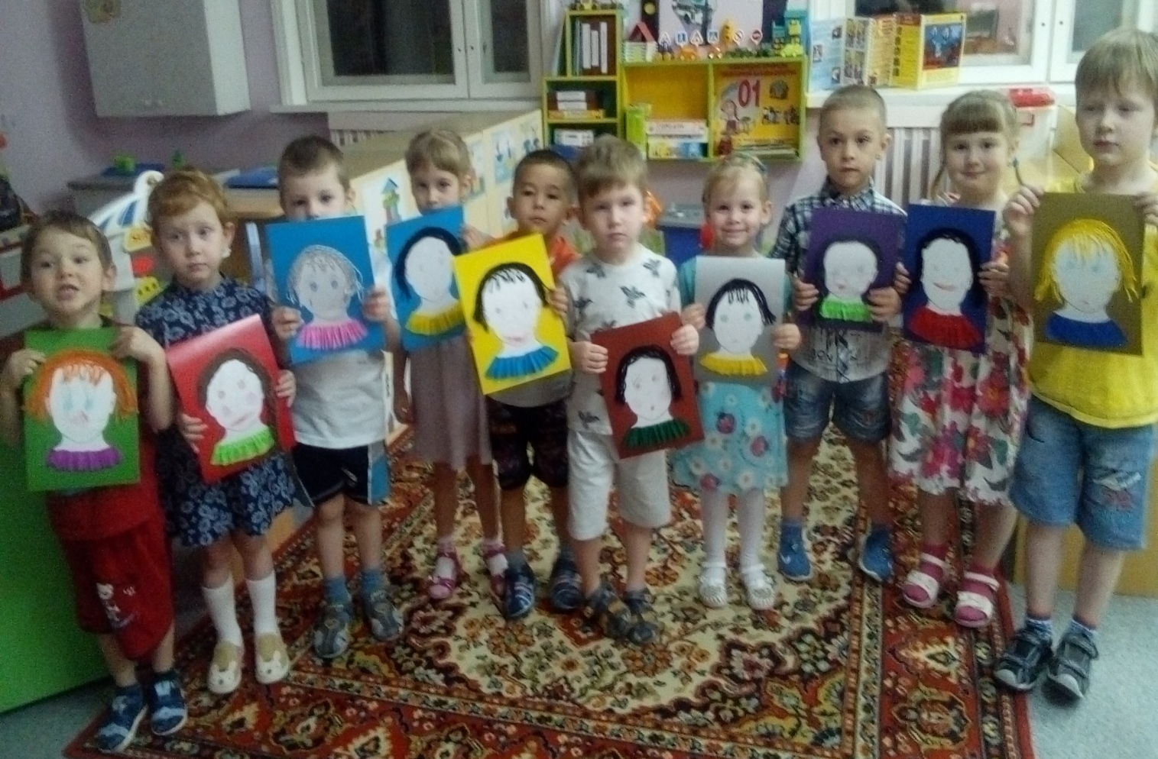

Воспитатель: Докучаева Н.И.

2017 -2018 год

Творческий проект «Самая любимая!»

Актуальность:

Обойди весь мир вокруг,
Только знай заранее:
Не найдёшь теплее рук
И нежнее маминых.
Не найдёшь на свете глаз
Ласковей и строже.
Мама каждому из нас
Всех людей дороже.
Сто путей, дорог вокруг
Обойди по свету:
Мама-самый лучший друг,
Лучше мамы-нету!

Мать считается хранительницей семьи. И, конечно, же, именно мама играет важную роль в жизни каждого человека. Развитие отношений между ребенком дошкольного возраста и матерью имеет большое значение для развития личности ребенка. К сожалению, часто любовь к маме дети связывают только с материальными ценностями, а не духовными.
И, не случайно, среди многочисленных праздников, отмечаемых в нашей стране, «8 марта» занимает особое место. Это праздник, к которому никто не может остаться равнодушным.
Праздник «8 марта» служит, напоминаем необходимости уважительного отношения к труду матери в семье и обществе. И сколько бы хороших, добрых слов не было бы сказано мамам, сколько бы поводов для этого ни придумали, лишними они не будут. От матери дети получают ласку, нежность, доброту и чуткость к людям, а от отца – мужество, силу воли, умение бороться и побеждать. Только сочетание этих качеств формирует полноценную личность.
Данный проект направлен на приобщение детей к общечеловеческим ценностям, любви к самому близкому и родному человеку – маме, через интегрированный подход образовательных областей.

Проблема: Зачем человеку нужна мама?

Методический паспорт проекта
Тип проекта: творческий, групповой, долгосрочный.
Сроки реализации: сентябрь 2017 года – апрель 2018 года
Участники проекта:
• дети,
• воспитатели,
• музыкальный руководитель, руководитель физической культуры,
• родители, социальные партнеры.

Возраст детей: средняя группа.

Цель проекта: обобщить социальный опыт ребенка через его творческую и речевую активность, положительное отношение к своей маме.

Задачи проекта:
• углубить знания детей о роли мамы в их жизни, через раскрытие образа матери в поэзии, в живописи, музыке, художественной литературе,
• воспитывать доброе, заботливое отношение к маме.
• развивать творческие способности детей в продуктивной и в музыкальной деятельности
• создание условий для социально-нравственного развития детей в процессе воспитания любви и взаимопонимания с самым близким человеком – мамой.

Предполагаемый результат:
• Обогащение знаний детей о роли мамы в их жизни, через раскрытие образа матери в поэзии, в живописи, музыке, художественной литературе.
• Осознание детьми доброго, заботливого отношения к маме.
• Осознание детьми о необходимости быть милосердным и заботится о людях пожилого возраста.
• Развитие творческих способностей детей в продуктивной и в музыкальной деятельности.
• Создание условий для социально-нравственного развития детей в процессе воспитания любви и взаимопонимания с самым близким человеком – мамой.

Форма проведения итогового мероприятия проекта: Утренник.

Название итогового мероприятия проекта: Праздник «Мамин день».

Продукты проекта:
- Стенгазета «Моя мамочка».
- Презентация проекта.
- Коллективная работа на прогулке «Мама».
- Изготовление подарков для бабушки.
- Художественное творчество «Самая милая».
- Изготовление поделок.
- Аппликация.
- Выставка «Моя первая энциклопедия».
- Выставка «Ах, какая мама, загляденье прямо!».
- Праздник «Мамин день».
- Мастер-класс «Сердечко, которое любит».
- Пластилинография «Красивый цветок».
- Выставка рисунков «Я и моя семья».
- Семейное соревнование «Нам не страшны преграды, если мама рядом!».
- Создание мультфильма «День рождения семьи».
- Мероприятие «Семейное блюдо» и чаепитие.
- Участие в конкурсах различного уровня.
Для педагогов:
• Портфолио проекта «Мама» (подвижные игры, буклеты, плакаты).
• Дидактические игры.
• Музыкальный праздник.
• Презентация проекта «Мама».

Для родителей:
• Музыкальный досуг.
Ожидаемые результаты по проекту:
Для детей:
• Милосердие и забота о маме;
• Развитие познавательной активности, любознательности;
Для педагогов:
• Раскрыть образ матери в поэзии, в живописи.
• Развитие у детей коммуникативных навыков, умение работать в команде.
• Создание условий для проявления у детей креативности, воображения.
• Расширение кругозора детей через чтение художественной литературы, знакомство с пословицами, разучивание стихов.
• Развитие музыкально-творческих способностей детей среднего дошкольного возраста
Для родителей:
• Участие в создании рисунков, атрибутов и костюмов к празднику.
• Привлечение к сотрудничеству родителей по созданию в детском саду предметно – развивающей среды.

Этапы проекта:
1 этап – подготовительный:
- Подбор методической литературы по данной теме.
- Подбор детской художественной литературы.
- Формулировка цели, задач, ожидаемого результата проекта.

2 этап – реализация проекта через разнообразные виды деятельности:

1. Познавательное развитие.
Просмотр мультфильмов:
«Маша больше не лентяйка»;
«Встречайте бабушку»;
«Самый маленький гном»;
«Непослушный медвежонок»;
«Разноцветная семейка»;
«Осторожно, обезьянки!»;
«Мама для мамонтёнка».
Просмотр презентации:
«Притча о маме».
Рассматривание сюжетных картин: - тема «Семья»; - тема «Женские профессии».
Игровая ситуация:
«Идем с мамой в магазин» (о полезных и вредных продуктах).
Дидактические игры:
«Как мы помогаем родным»;
«Мои хорошие поступки»;
«Дружная семья»;
«Маленькая хозяйка»;
«Назови ласково»;
«Сложи картинку»;
«Профессия моей мамы»;
«Разложи по возрасту»;
«Корзина добрых дел».
Настольно-печатные игры:
«Семья»;
«Кем быть»;
«Кому что нужно для работы?»;
Лото «Моя семья».
2.Социально - коммуникативное развитие.
Тематические занятия:
«Профессии родителей»;
«Что делает семью дружной?».
Беседы:
«Вот какая мама-золотая прямо»;
«Мы должны беречь друг друга».
Составление рассказов на тему:
«Как я помогаю маме».
«Дочки-матери».
Составление рассказов из личного опыта на тему:
«Как мы проводим выходные»;
«Мамина работа».
Общение:
«Что я могу сделать для своей мамы»;
«Какой я хочу видеть свою маму»;
«Как я помогаю дома»;
«Как мы отдыхаем всей семьей»;
«Любимые занятия мамы».
Игровой тренинг:
«Я маму потерял в толпе»;
«Чем я огорчил маму».
Поисково-исследовательская деятельность:
-составление модели семьи.
Рассматривание репродукций картин:
Ф.П. Решетникова «Опять двойка»;
З. Серебряковой «За завтраком», «Дочка Катя с куклами», «Моя семья».
Сюжетно-ролевая игра:
«На приёме у врача»;
«У нас гости»;
«Салон красоты»;
«День рождения».
Словесная игра:
«Исправь Незнайку»;
«Подскажи словечко»;
«Родственные отношения»;
«Раз, два, три, четыре, пять…про кого хочу сказать»;
«Назови по описанию».
Театрализованные игры:
-драматизация русских народных сказок.
Словотворчество с родителями:
«Сочини частушку о своей маме».
Сотворчество детей и родителей по темам проекта:
Изготовление мини-альбомов «Моя первая энциклопедия».
Выставка.
3.Художественно - эстетическое развитие.
Рисование:
«Моя мама».
Аппликация:
«Шляпка для мамы».
Лепка:
пластилинография «Красивый цветок».
Конструирование:
из крупного строительного материала «Дом для семьи».
Слушание и разучивание:
- слушание музыкальных произведений русских композиторов:
«Родительский дом» В.Шаинский, М.Рябинина.
- слушание современных детских песен про маму:
«Семья»;
«Мама — лучшая подружка».
- кукольный театр «Концерт для мамы»;
- разучивание частушек о маме;
- д/и «Спой имя мамы ласково».
Тематический утренник:
- 8 Марта «Мамин день».
Оформление выставки:
- выставка «Самая красивая мама у меня».
Продуктивная деятельность с родителями:
Выставка рисунков «Моя семья».
Работа с центром «Песочная анимация»:
- какой я хочу видеть свою маму.
4.Речевое развитие.
Изучение книг о семье:
Работа в книжном уголке:
-рассматривание фотографий мамы и членов семьи.
Чтение произведений:
Барто А. «Мама поет»;
Барто А. «Разлука»;
Берестов В. «Праздник мам»;
Благинина Е. «Мамин день», «Наши мамы»;
Демикина Г. «Мама»;
Емельянов Б. «Мамины руки»;
Мошковская Э. «Я маму свою обидел…»;
Михалков С. «А что у вас?»;
Саконская Н. «Разговор о маме»;
Успенский Э. «Если был бы я девчонкой»;
Цыферов Г. «Как стать большим»;
В. Катаев «Цветик-семицветик»;
Р.Гамзатов «Берегите матерей»;
Л.Васильева-Гангнус «О том, как нужно вести себя с мамой, папой и остальными членами семьи;
О.Чусовитина «Стихи о маме», «Мамочке подарок»;
Д.Габе «Моя семья»;
Д. Габе «Мама», «Работа»;
З.Воскресенская «Мама»;
Г.Браиловская «Наши мамы, наши папы»;
Татарская народ. сказка «Три дочери»;
Русские народ. сказки «Сестрица Алёнушка и братец Иванушка», «Гуси-лебеди», «Кукушка».
Заучивание стихотворений:
Е. Благинина «Посидим в тишине»;
Драматизация стихотворения «Моя родня», Я. Аким.
Знакомство с пословицами и поговорками о маме.
Беседы:
«Есть ли счастье без мамы?»;
«Поговорим о доброте»;
«Обязанности в семье»;
«Старшим надо помогать, старших надо уважать».
Обыгрывание ситуаций:
«Вечер. Вся семья дома»;
«Утро в нашей семье;
«Мама устала»;
«Как семейный альбом рассказал нам о маленькой маме»;
«Братик плачет».
Словесные игры:
«Доскажи слово»;
«Кем ты приходишься своей маме?»;
«Огорчится ли мама, если…»;
«Загадки-обманки».
Дидактические игры:
«Кем быть?»;
«Закончи предложение»;
«Найди отличия»;
«Разрезные картинки»;
«Кто скажет больше ласковых слов о маме»;
«Добрые слова».
Строительные игры:
«Дом для моей семьи»;
«Мебель для дома».
Пальчиковая гимнастика:
«Мамины помощники»;
«Наша семья»;
«Кто приехал?»;
«Раз, два, три, четыре»;
«Птенчики в гнезде».
5.Физическое развитие.
Физкультурные занятия.
Семейное соревнование «Нам не страшны преграды, если мамы рядом»;
Подвижные игры:
«Бегите к маме»;
«Мамины бусы»;
«Колечко»;
«Тише едешь, дальше будешь».
Работа с родителями:
Тематические консультации:
Консультация «Семейные традиции»;
Консультация «Роль матери в воспитании»;
Консультация «Построим дом счастья».
Рекомендации для родителей:
«Как общаться с ребёнком»;
«Игры и забавы для прогулки».
Оформление папки-передвижки:
«Семейный кодекс здоровья»;
«Организация семейных прогулок».
Сотворчество детей с родителями:
Изготовление мини-альбома» Моя семья-моё счастье».
Сотворчество детей и родителей в оформлении выставок, рисунков в составлении с темой о семье: - выставка «Самая красивая мама у меня»; - выставка «Мамины руки не знают скуки».
Тематический утренник:
-8 Марта» Мамин день!».
Здоровьесберегающие технологии:
Физическое воспитание:
Физкультурные занятия, межсемейные соревнования, спортивный досуг

Заключение:
Проектная деятельность всегда имеет яркую социальную окраску, мотивирует всех участников проекта, объединяет содержание разных образовательных областей в рамках решения задач проекта. Даёт возможность реализовать все виды деятельности, создаёт основу для дальнейшего усложнения задач темы.
Технология проектирования ориентирована на совместную деятельность участников в разных сочетаниях: воспитатель-ребёнок, ребёнок-ребёнок, дети-родители; воспитатель-родители.
Проектная деятельность обеспечила условия для расширения знаний и убеждений в вопросе духовно-нравственного воспитания детей и родителей. Планомерная работа по формированию и углублению знаний о родной маме привела к качественным изменениям.
Познавательная ценность:
У детей родителей появился новый интерес к своей маме, приобретения знания о некоторых семейных традициях, активность в поиске познавательного материала, интерес к жизни, как своей мамы, так и мамам своих друзей. У детей развивается познавательный интерес и любознательность, высокая активность и инициатива в действиях.
Умственная ценность:
Расширился и систематизировался объем знаний детей о своей маме, дети приобрели новые знания о роли матери в жизни каждого человека, о профессиях мамы. Наиболее ценен проект тем, что он заставляет детей мыслить, создавать продукты деятельности, подбирать и обогащать факты полученных знаний.
Воспитательная ценность:
Дети проявляют уважение к маме, заботятся о ней, оказывают свою посильную помощь, с гордостью рассказывают о маме; осознают значимость её труда. Повысился уровень сплоченности детей, воспитателя и родителей. Расширились возможности влияния родителей воспитанников на процессы воспитания детей. Нормализовалась психолого-педагогическая атмосфера, наладились взаимоотношения с детьми, получили возможность рационально использовать интеллектуальный, семейный потенциал для воспитания и образования детей.
Родители прониклись важностью воспитания нравственных основ гражданских качеств, формирования первых представлений детей о семье, маме. Проект объединил и семьи воспитанников, позволил больше времени проводить с детьми, повысил уровень нравственного воспитания.
И главный результат – дети встали на путь понимания огромного значения матери в жизни каждого человека. И это очень важно. Если все люди на нашей планете научатся любить так, как мать любит своих детей, то они научатся ценить красоту, а значит, и жизнь во всех её проявлениях и мир станет добрее – в нём исчезнут войны, ненависть и злость.

Методическое обеспечение проектной деятельности:
1.Программа воспитания и обучения в детском саду «От рождения до школы» Н.Е. Вераксы, М.А. Васильевой. – М.: Мозаика-Синтез, 2010г.
2.«Знакомим дошкольников с семьей и родословной» Е.К. Ривина. Пособие для педагогов и родителей. М.: Мозаика – синтез,2008г.
3. «Твоя родословная» В.С. Мартышин. Учебное пособие. М.: Школьная пресса,2000г.
4. «Социально – эмоциональное развитие детей 3-7 лет» Т.Д.Пашкевич. – Волгоград: Учитель, 2012г.
5. «Нравственно – патриотическое воспитание детей дошкольного возраста» А.Я.Ветохина. Методическое пособие для педагогов – СПб.:«ООО М.: «Детство-пресс», 2010г.
6. «Проекты в работе с семьей» методическое пособие. О.И.Давыдова, А.А.Майер, Л.Г.Богословец. ООО «ТЦ Сфера», 2012г. (Библиотека журнала «Управление ДОУ»).
7.Детско-родительский клуб «Веселая семейка» Л.Н.Попова, М.Н.Гонторевская. Практические материалы- М.:ТЦ Сфера» 2012г.
8. Журнал «Дошколенок» №1/январь/2012. Тема номера: Мир профессий.
9. Журнал «Дошколенок» №7/июль/2007. Тема номера: Я и Моя семья.
10. Журнал «Дошколенок» №3/март/2012. Тема номера: Я и Моя семья.
11. Аудиоматериалы «РадиоНяня», радиопостановка «Мамины помощники».
12. Аудиоматериалы: произведения С. Маршака, С. Михалкова, А. Барто, Н. Носова.
13. Песни «Папа может…», из м/ф «Мамонтенок», «Мама» из к/ф «Волк и семеро козлят», «Бабушка рядышком с дедушкой…»
14. Интернет ресурсы.

ФОТООТЧЕТ О ПРОДЕЛАННОЙ РАБОТЕ

«Рисование мам из осенних листьев»

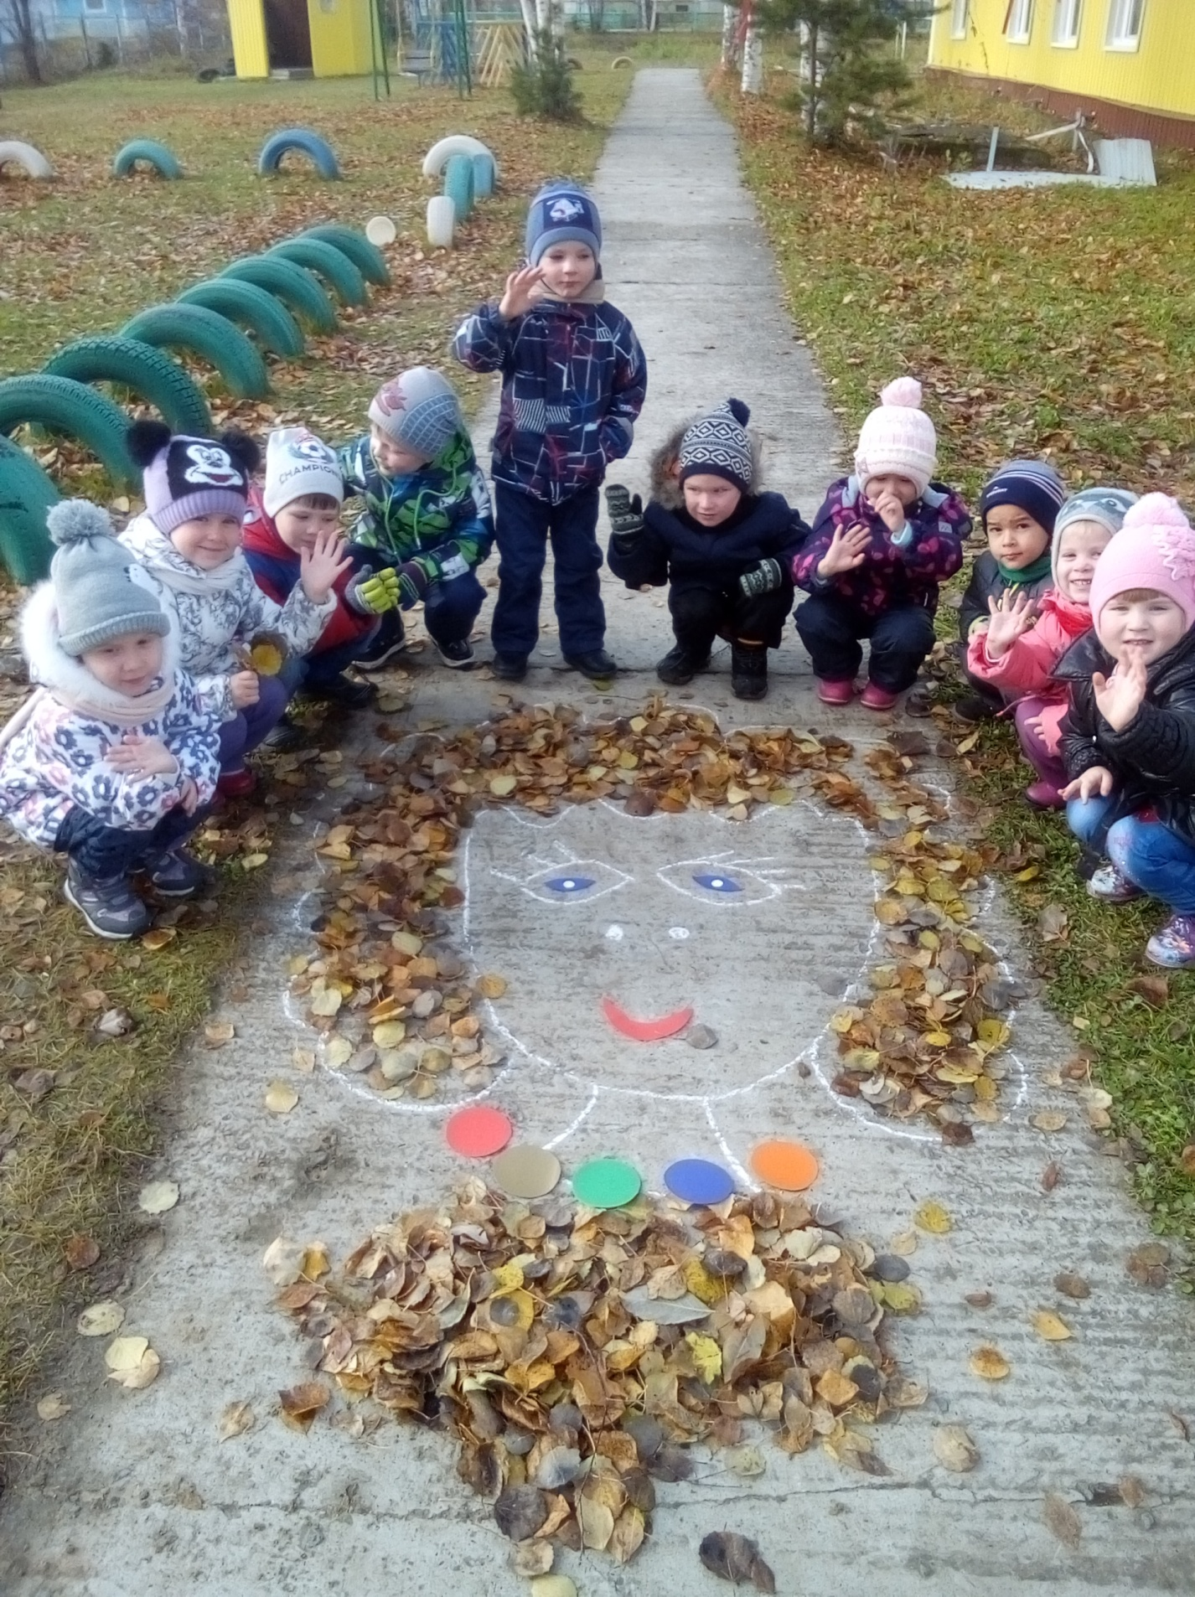

«Подарок для бабушки»

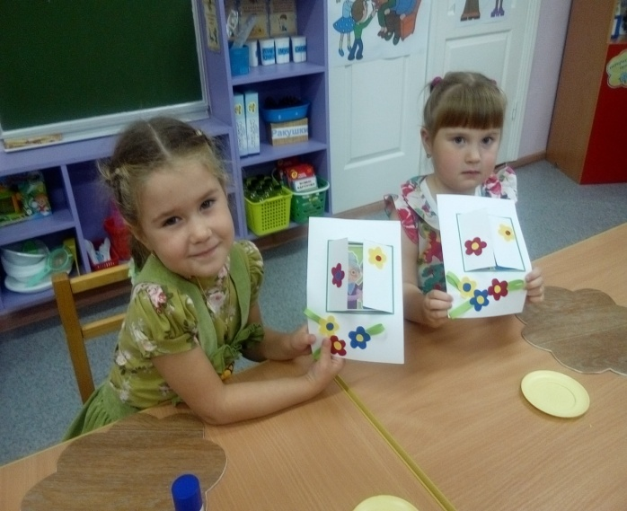
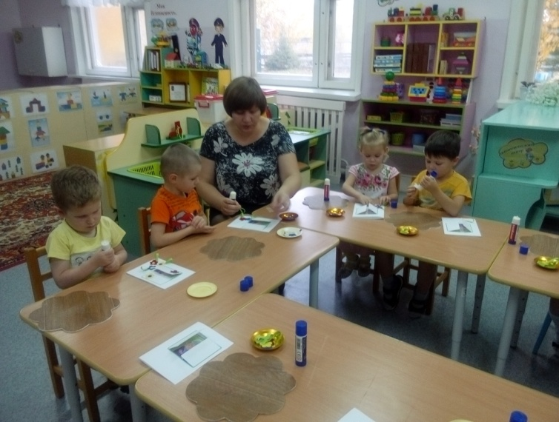

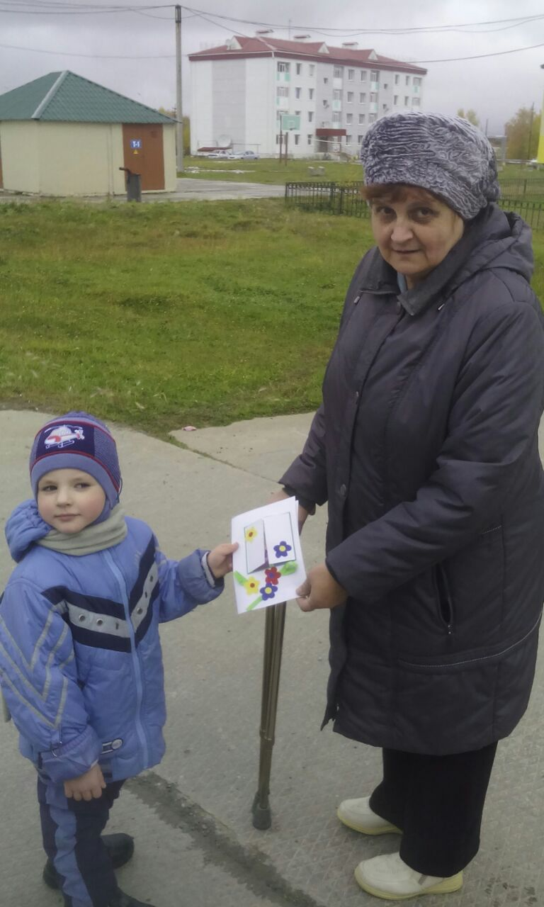

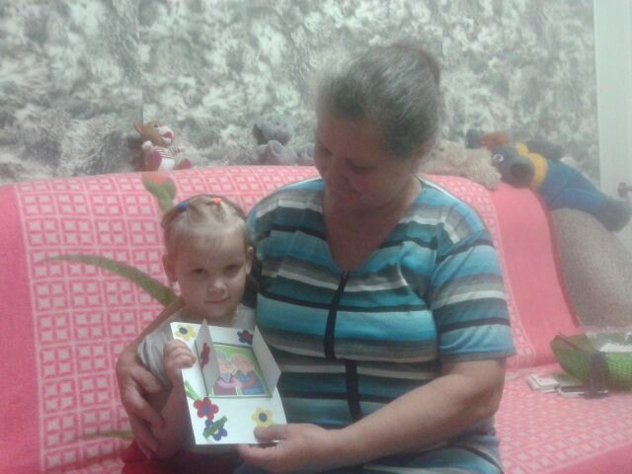

«Рисование мам»

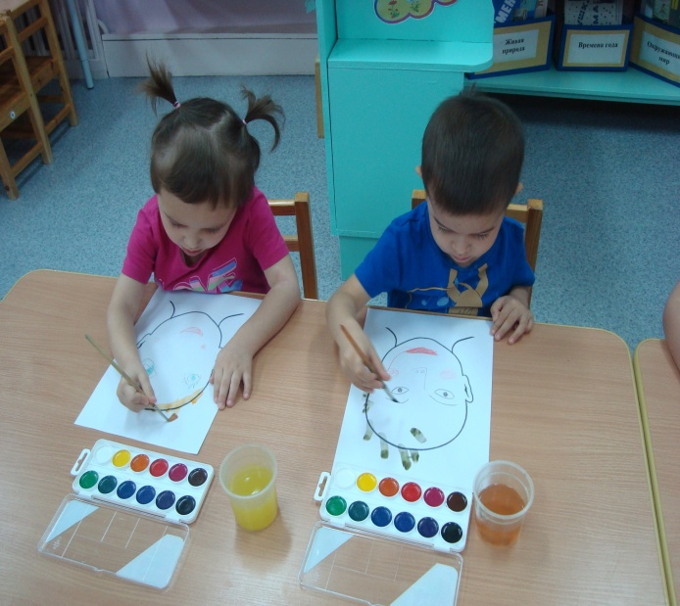
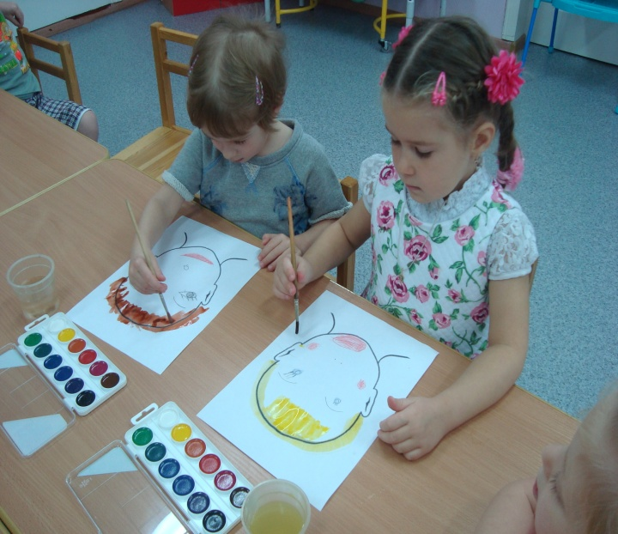

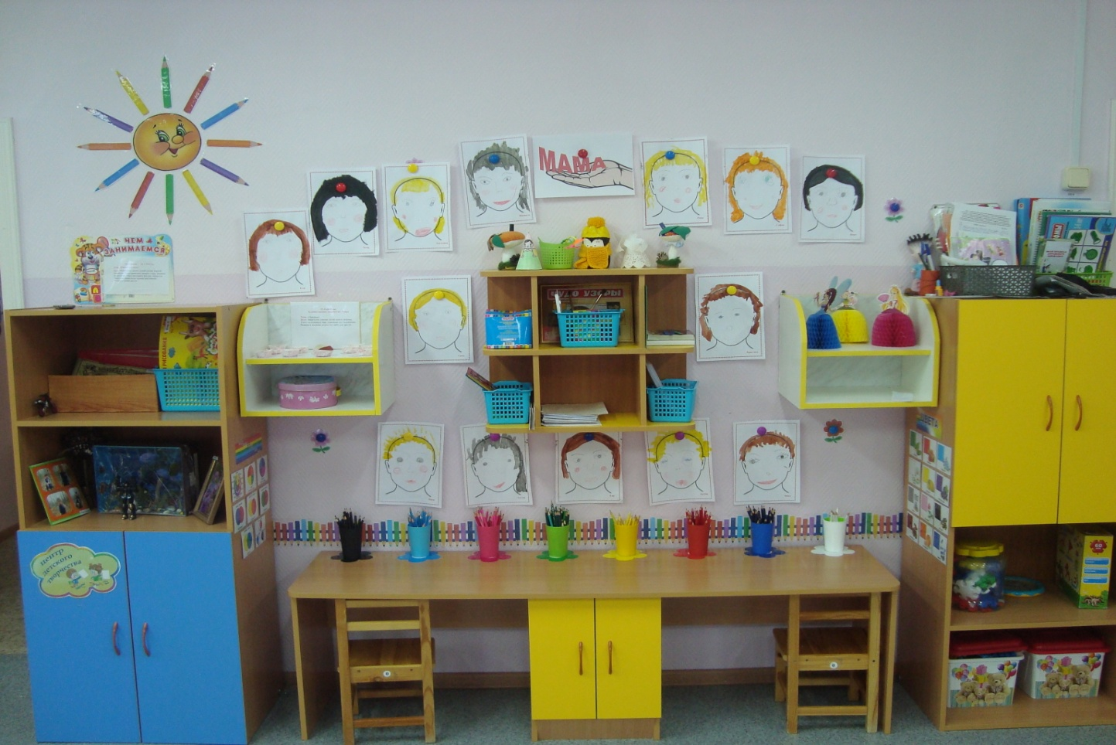

«Изготовление поделок на 8 марта»

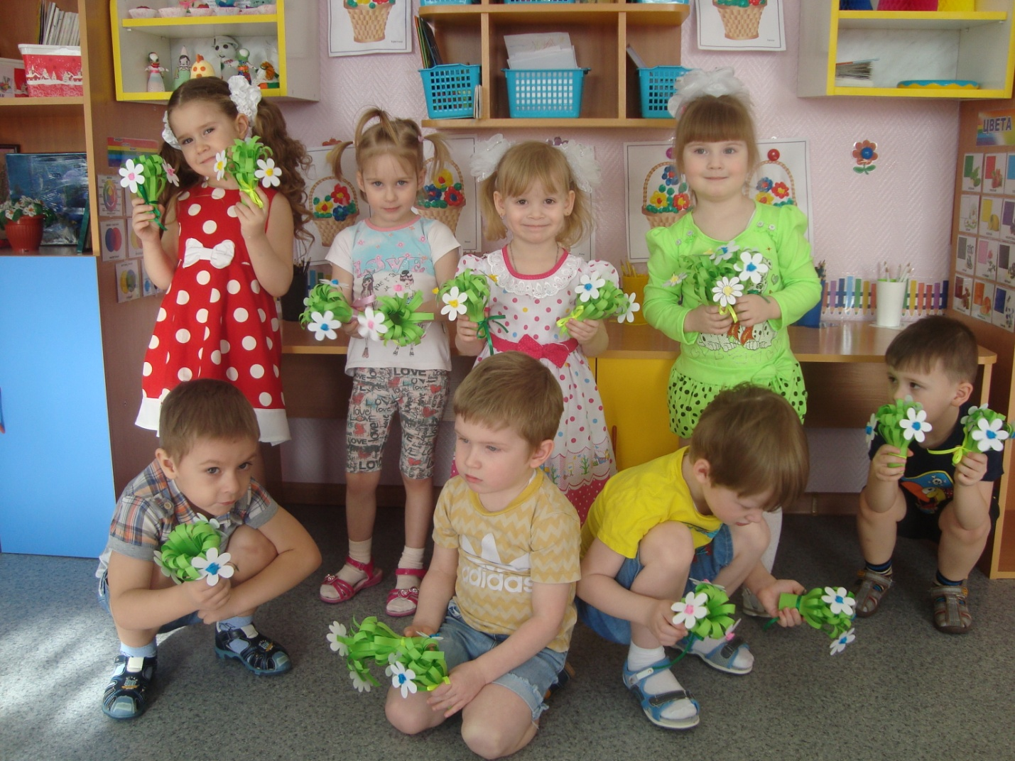

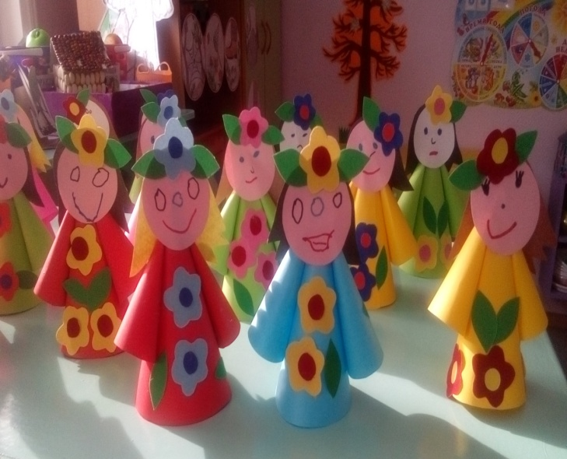
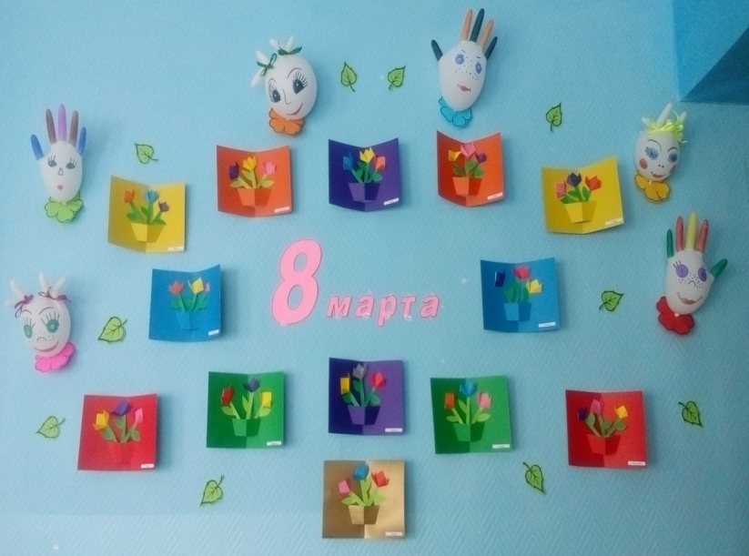

«Моя первая энциклопедия»

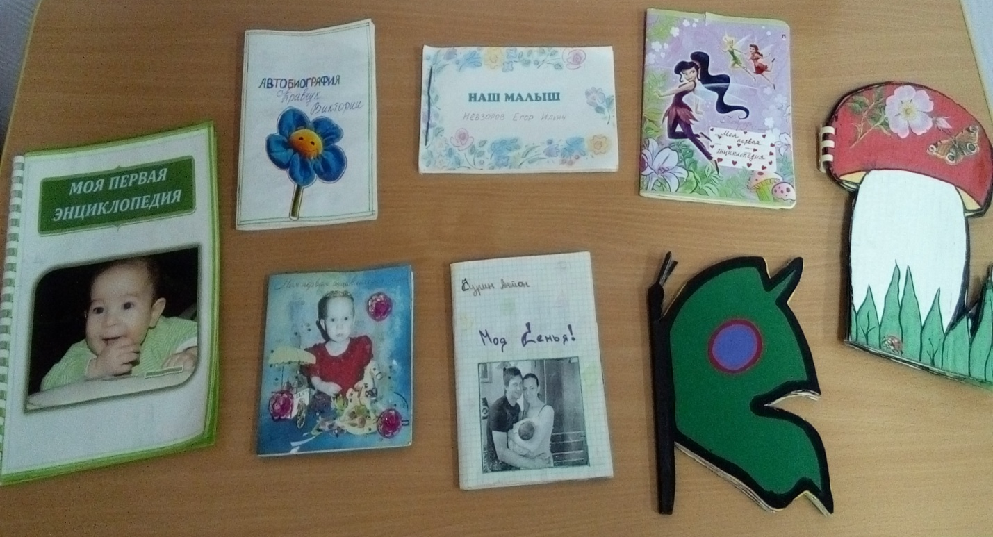

«Аппликация»

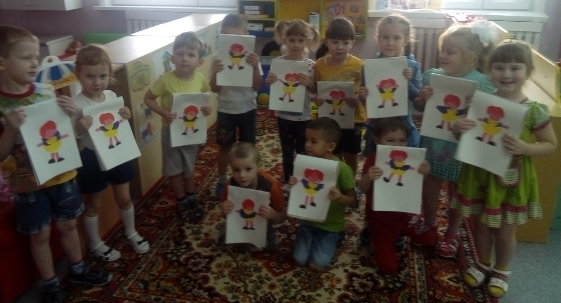

Выставка «Ах, какая мама, загляденье прямо»
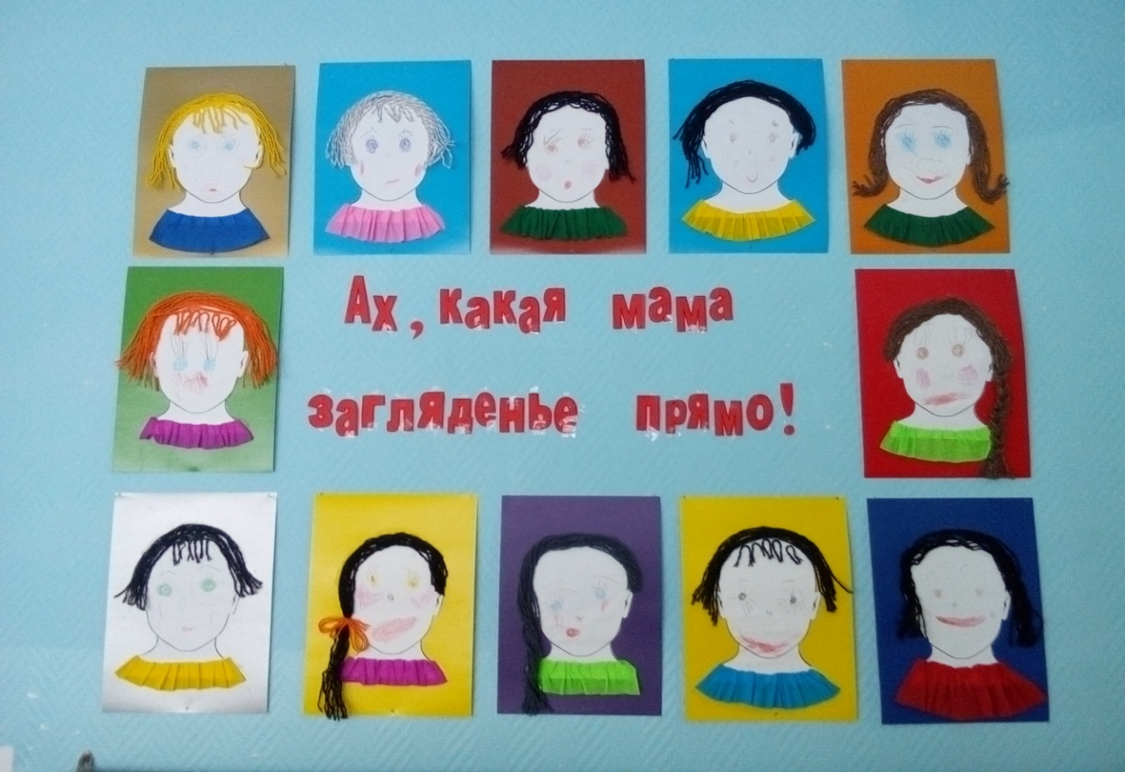

Праздник «Мамин день»

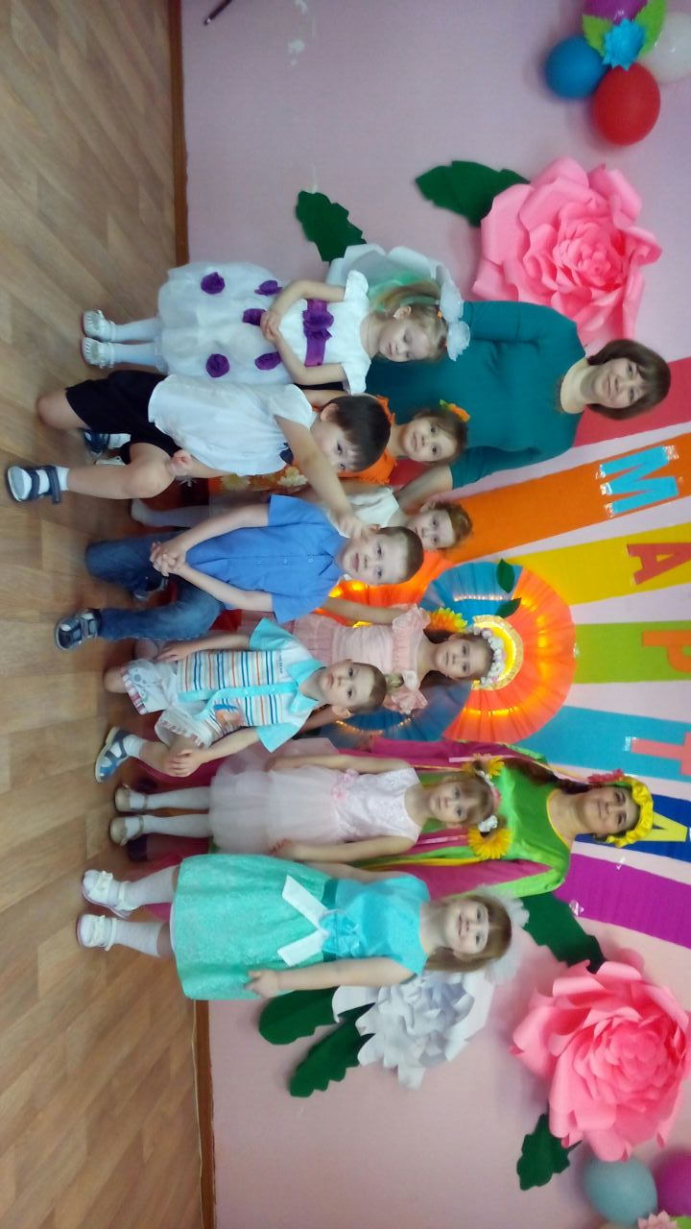

Мастер – класс «Сердечко, которое любит»
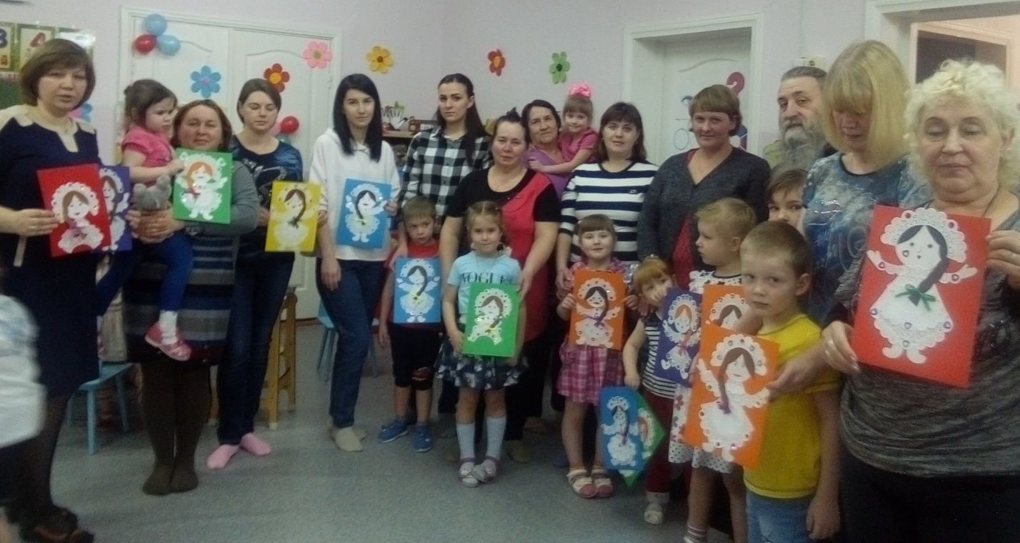

Пластилинография «Красивый цветок»
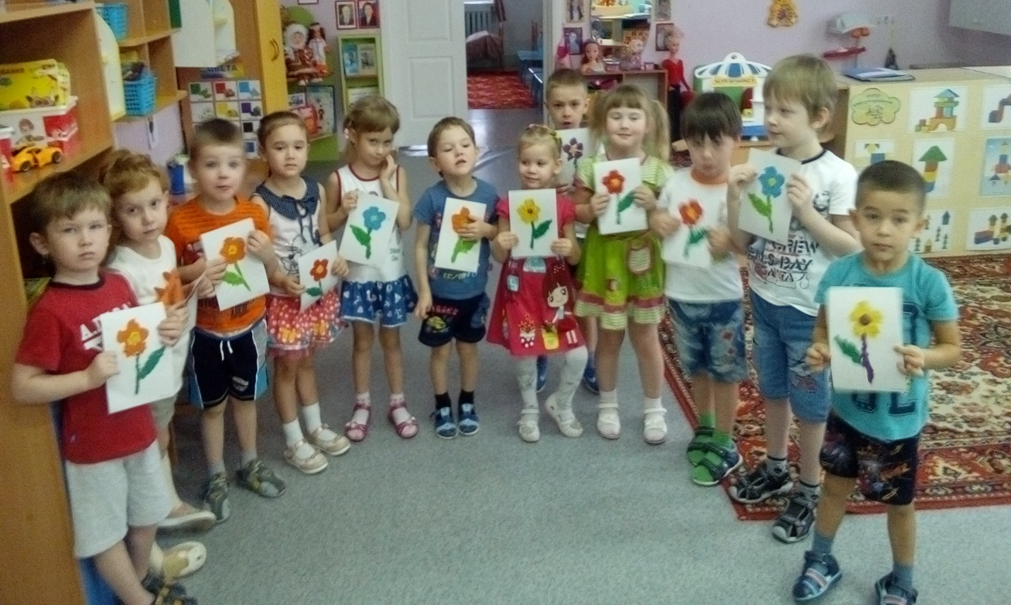

Выставка рисунков «Я и моя семья»
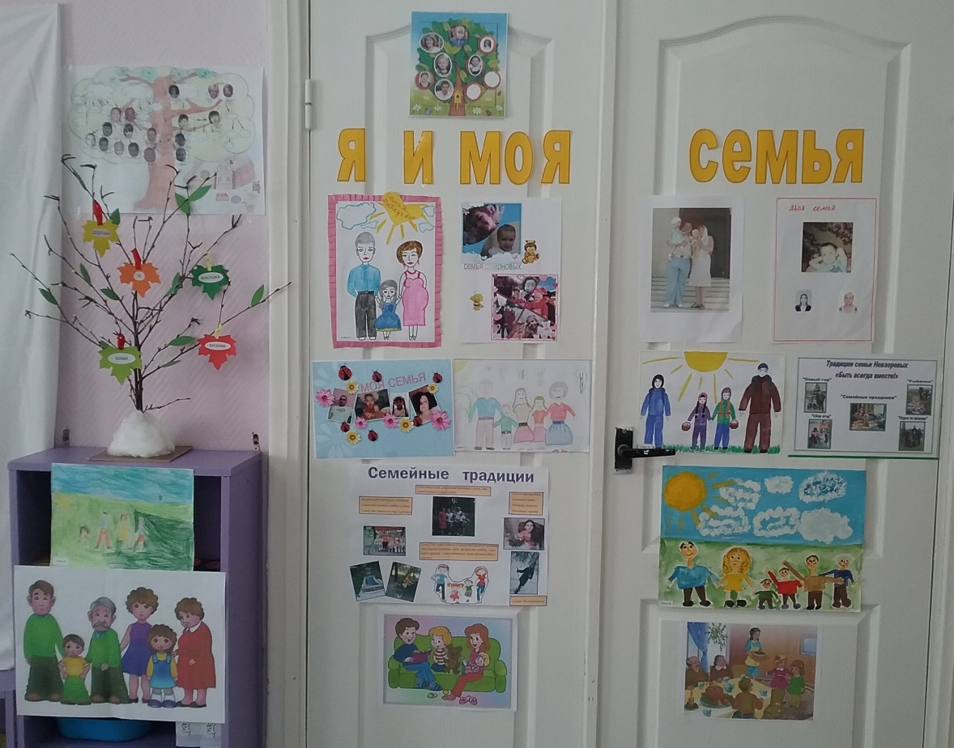

Семейное соревнование
«Нам не страшны преграды, если мама рядом»

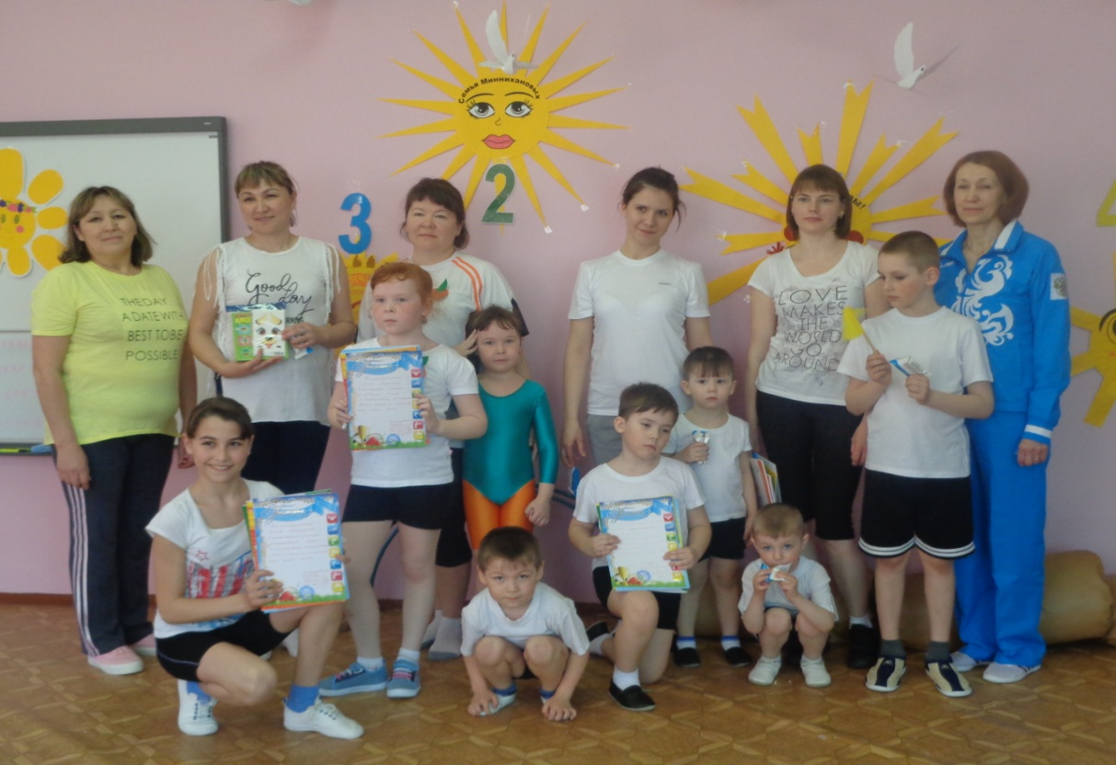

Создание мультфильма «День рождения семьи»
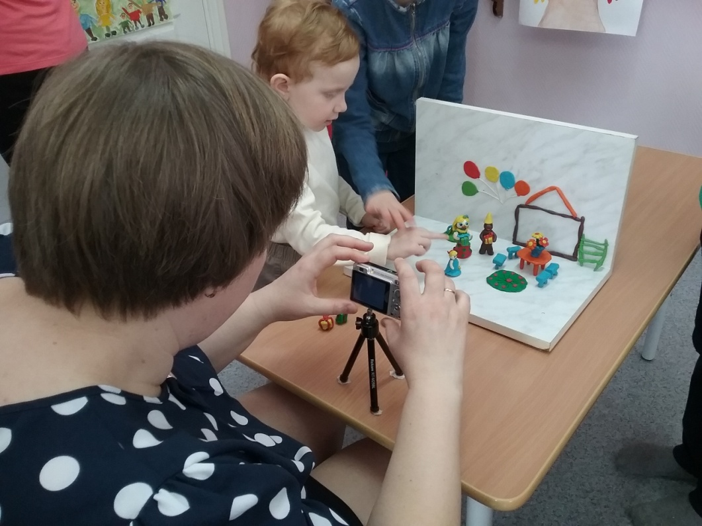

«Семейное блюдо»

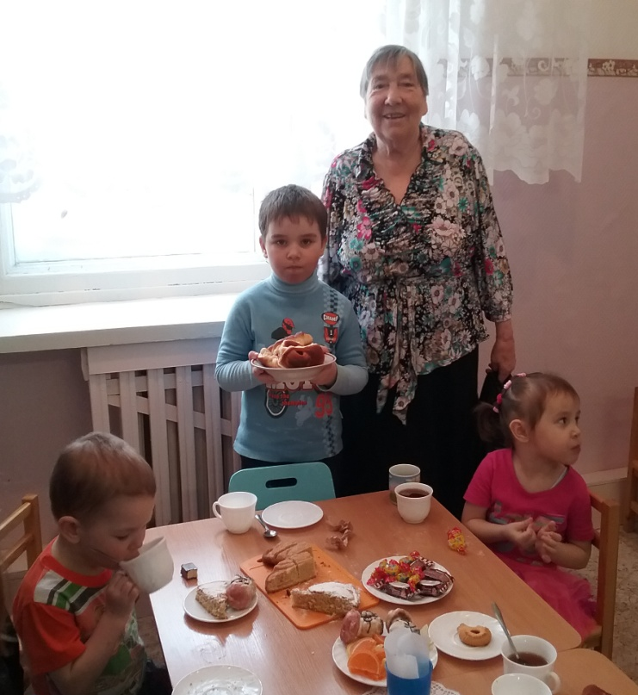

Участие в конкурсах различного уровня

